ZERAY MAHAL KARTEPE’DE TESLİM HEYECANI ‘İLK DAİRELER SAHİPLERİNİ BULDU’

Zeray’ın Kartepe’de hayata geçirdiği Zeray Mahal Kartepe projesinde teslimler başladı.

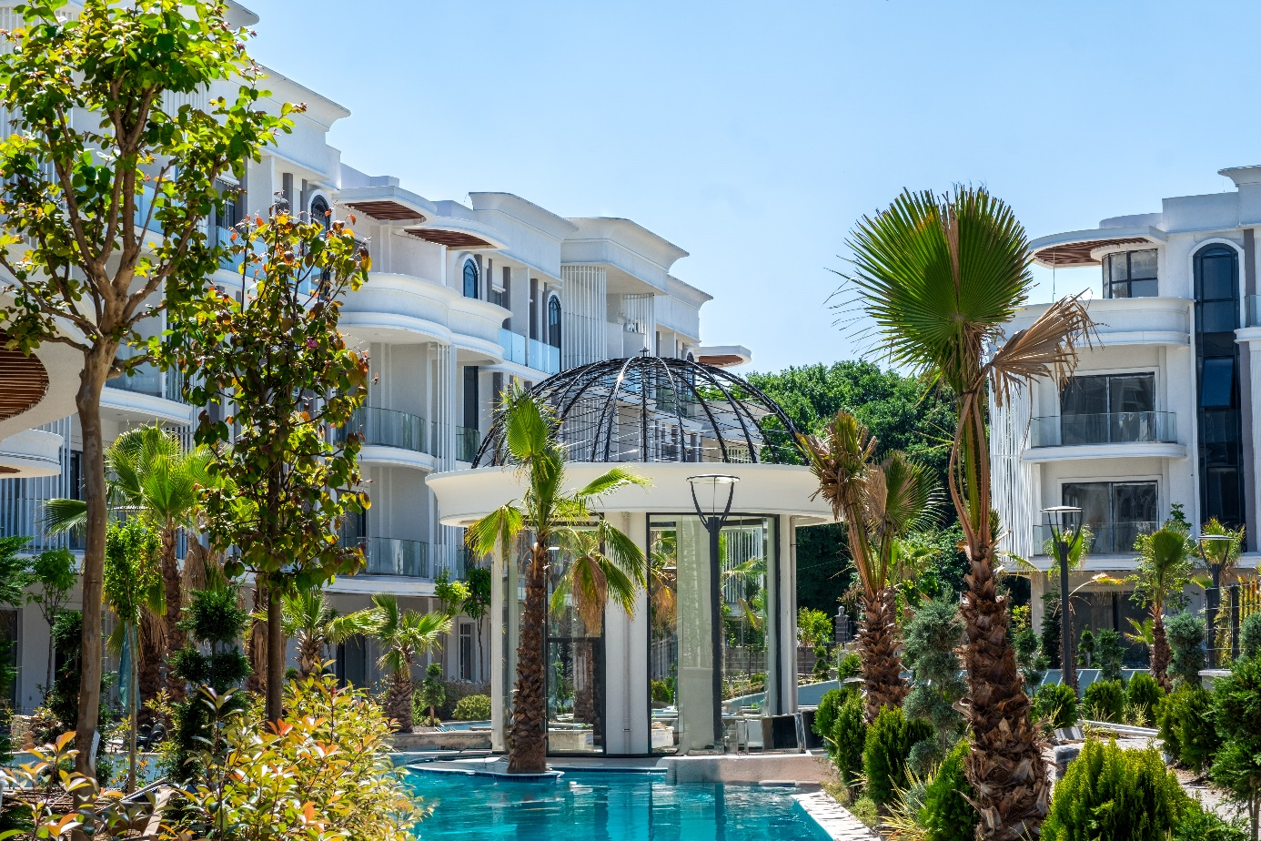

BÖLGEYE DEĞER KATAN PROJE
Zeray Mahal Kartepe bölgeye birçok sosyal fayda sağlamış ve istihdam yaratarak yerel ve ulusal ekonomiye katkıda bulunmuş, inşaat süresince binlerce kişiye iş imkânı sunmuştur.
Mimari de bölgenin kalite anlayışını ve estetik algısını yükselten Zeray, proje konseptiyle sakinlerine şehirden kopmadan doğanın kalbinde bir yaşam sunuyor. Projeden daire satın alanlar, Zeray kalitesiyle seçkin bir yaşama adım atıyor. Projede sınırlı sayıda stoğu bulunuyor.
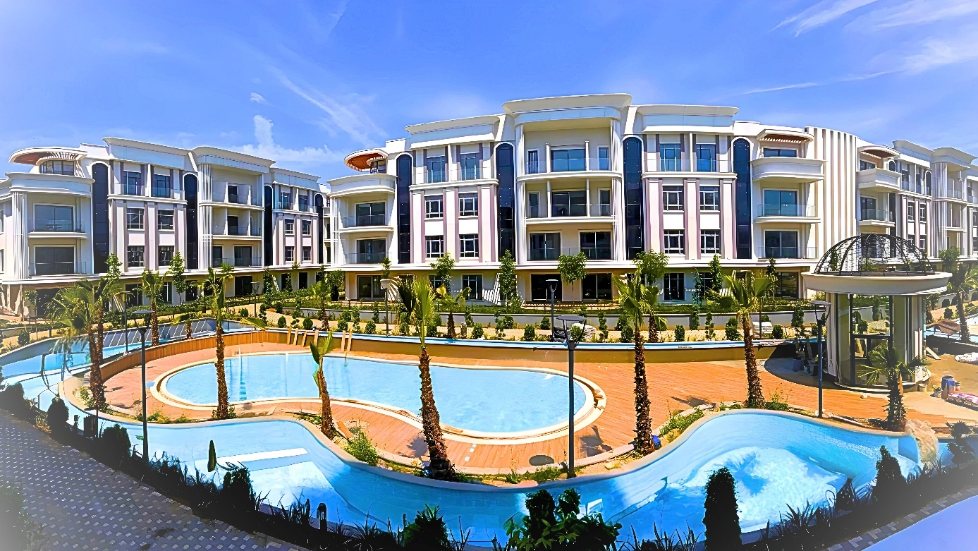

GENİŞ TASARIMLI DAİRELERDE FERAH BİR YAŞAM

Zeray Mahal Kartepe projesi, çağdaş mimari anlayış ve sürdürülebilir yaşam prensipleri ile tasarlanmıştır. Dünya Markalarının bir arada olduğu malzeme kalitesiyle inşa edilerek, konfor ve estetik bir araya getirilmiştir. Proje, 30 bin metrekarelik alan üzerine inşa edilmiş olup 15 blok ve 309 daireden oluşmaktadır.

Zeray Mahal Kartepe projesinde ferah kullanım alanına sahip, yaşama değer katacak geniş metrekarelerde tasarlanmış 1+1, 2+1, 3+1 ve 4+1 tipinde daire alternatifleri yer alıyor. Daire seçeneklerinde teraslı, balkonlu, bahçe katı gibi farklı ihtiyaçlara hitap eden seçenekler bulunuyor.
Toplamda 4,700 metrekare yeşil alan ve 5,500 metrekare mavi alan ile doğa içinde huzurlu bir yaşam sunan projenin sosyal alanlarında ise açık ve kapalı yüzme havuzları, hamam, sauna, fitness salonu, amfi tiyatro, etkinlik alanları, çocuk oyun parkları, yürüyüş parkurları ve kapalı otopark olanakları bulunuyor

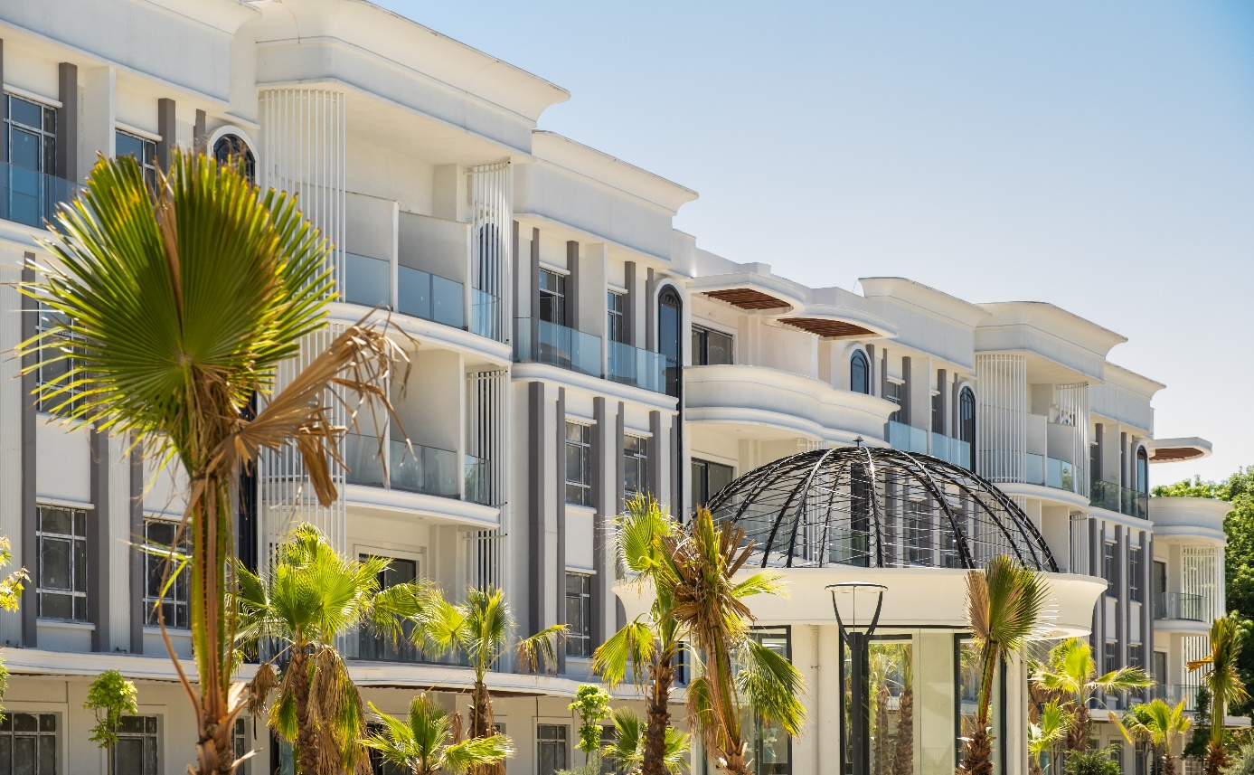

Konum olarak ise Zeray Mahal Kartepe, İstanbul-Ankara otoyoluna 2 dakika, Cengiz Topel Havalimanı'na 5 dakika ve Bursa-İzmir otoyoluna 30 dakika mesafede yer alıyor. Bu özellikleriyle proje, hem yatırımcılar hem de yeni bir yaşam alanı arayanlar için cazip bir seçenek sunuyor.

